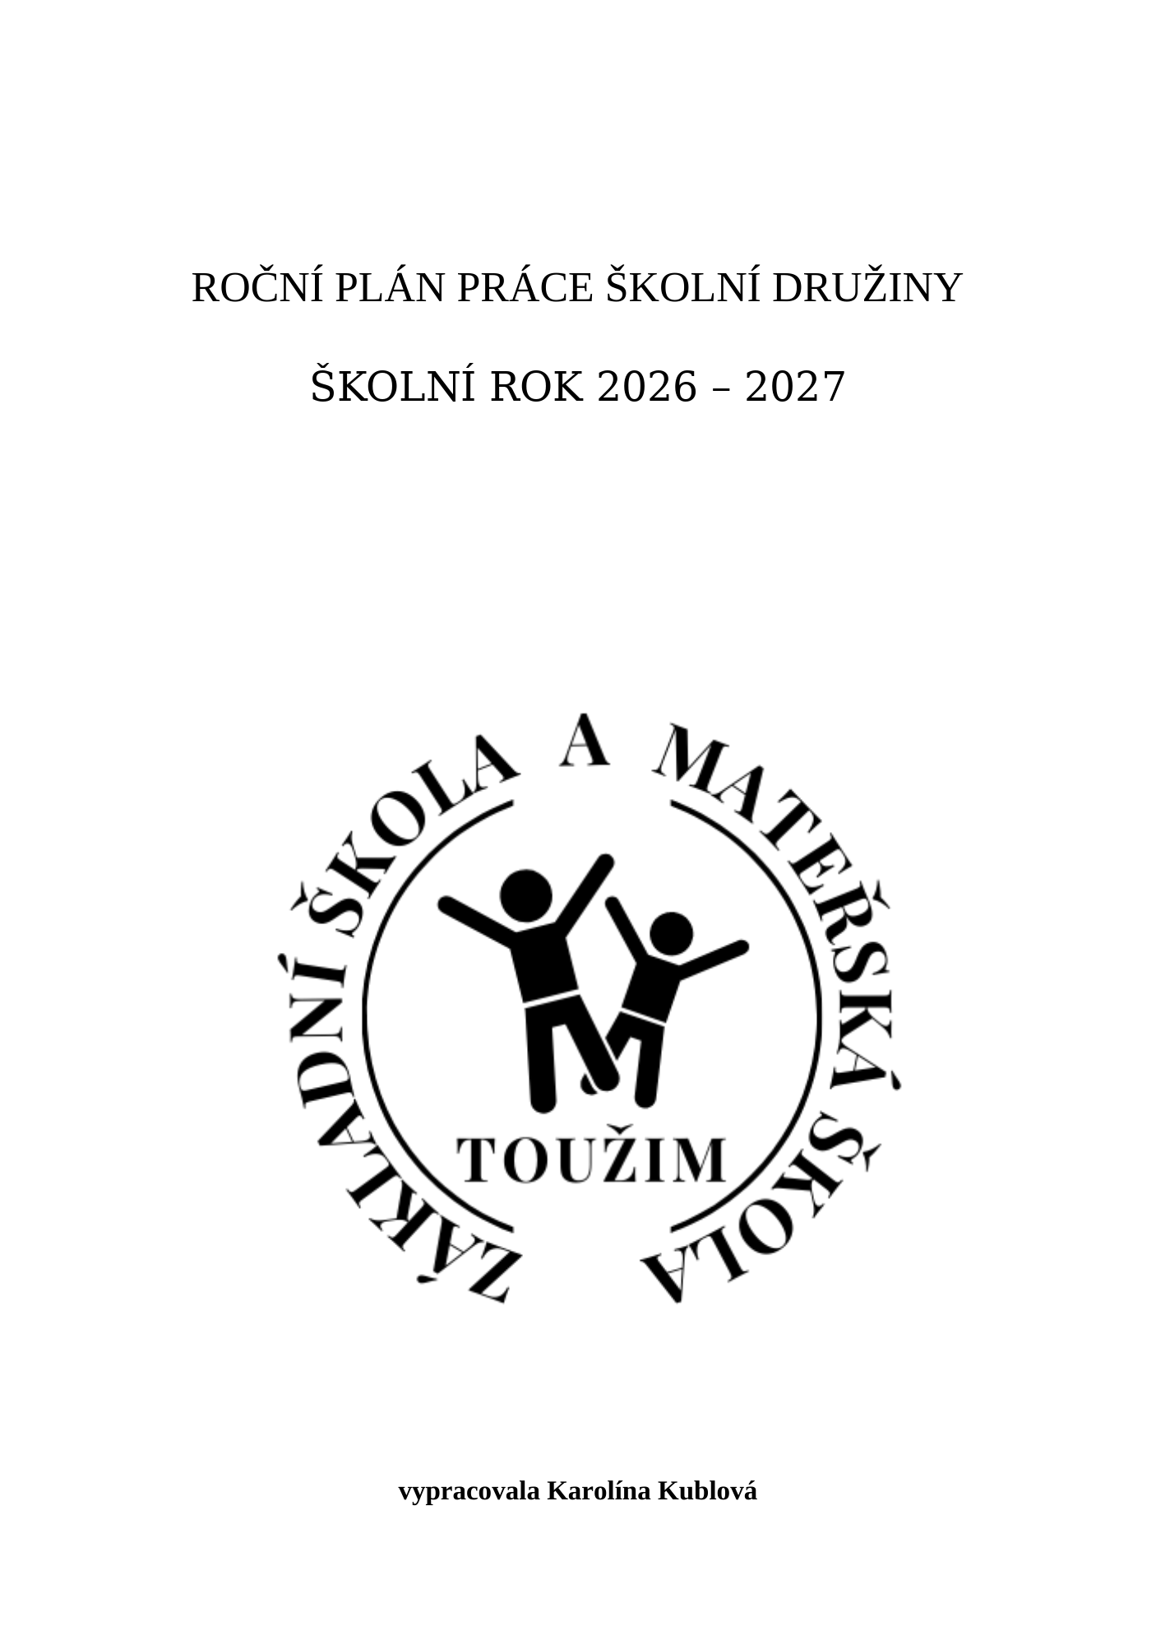

Tento roční plán je určen pro oddělení školní družiny, ve kterém jsou zařazeni žáci vzdělávající se podle Rámcového vzdělávacího programu pro obor vzdělání základní škola speciální. Činnosti ŠD přizpůsobujeme individuálním možnostem, schopnostem, zdravotnímu stavu a potřebám jednotlivých žáků. Vycházíme zejména z důrazu na komunikaci, sebeobsluhu, smyslové vnímání, pohyb, bezpečí, sociální vztahy, praktické dovednosti a co nejvyšší možnou míru samostatnosti. U žáků vzdělávaných podle Díl I a Díl II volíme náročnost a způsob zapojení podle jejich aktuálních možností.
ZÁŘÍ – Jsme spolu a cítíme se bezpečně
Hlavní zaměření: adaptace, bezpečí, orientace a vzájemné poznávání.
- seznamujeme se s prostředím ŠD a školy a učíme se orientovat v režimu odpoledne
- poznáváme osoby, které se o nás starají, a učíme se reagovat na oslovení
- upevňujeme jednoduchá pravidla bezpečného chování
- využíváme obrázky, předměty, piktogramy a další podpůrné způsoby komunikace
- poznáváme své jméno, oblíbené činnosti a potřeby
- seznamovací, smyslové, hudební a pohybové hry
- učíme se požádat o pomoc, vyjádřit souhlas nebo nesouhlas
ŘÍJEN – Podzim všemi smysly
Hlavní zaměření: příroda, smyslové vnímání, pohyb a tvoření.
- pozorujeme změny v přírodě a počasí
- poznáváme podzimní plody, listy, stromy a rostliny pomocí zraku, hmatu, čichu a chuti
- sbíráme přírodniny a využíváme je při tvoření
- podzimní vycházky a jednoduché pohybové hry
- procvičujeme jemnou motoriku při výtvarných a pracovních činnostech
- hudební a rytmické aktivity s podzimní tematikou
- učíme se bezpečně pohybovat venku a reagovat na jednoduché pokyny
LISTOPAD – Lidé kolem nás
Hlavní zaměření: komunikace, vztahy, spolupráce a naše okolí.
- poznáváme členy rodiny, kamarády a pracovníky školy
- procvičujeme pozdravy, prosbu, poděkování a další běžné sociální situace
- vyjadřujeme potřeby a pocity slovem, gestem, znakem, obrázkem nebo piktogramem
- učíme se spolupracovat při jednoduchých společných činnostech
- poznáváme naše město a blízké okolí při vycházkách
- pohádky, příběhy, říkadla a dramatizace podle možností žáků
- jednoduché společenské a didaktické hry
PROSINEC – Čas Vánoc a společných zážitků
Hlavní zaměření: tradice, smysly, hudba, tvoření a vztahy.
- poznáváme vánoční tradice a jejich symboly
- vánoční příběhy, obrázky a poslech
- zpívání, rytmizace a hudebně-pohybové aktivity
- tvoření a výroba jednoduchých dárků
- smyslové vánoční aktivity – vůně, materiály, světla a zvuky
- učíme se radovat ze společných zážitků a obdarování druhých
- podle možností žáků připravujeme drobné vystoupení nebo společný program
LEDEN – Zima a bezpečí
Hlavní zaměření: pohyb, příroda, zdraví a bezpečné chování.
- pozorujeme zimní přírodu a počasí
- poznáváme stopy a zvuky zvířat
- pomáháme ptákům a zvířatům v zimě
- zimní pohybové hry podle možností žáků
- procvičujeme bezpečné chování v zimním období
- upevňujeme základní postupy při drobném úrazu a při žádosti o pomoc
- relaxační a zklidňující činnosti
ÚNOR – Naše tělo a pohoda
Hlavní zaměření: sebeobsluha, zdraví, hygiena, pohyb a psychická pohoda.
- poznáváme části těla a jejich základní funkce
- upevňujeme hygienické a sebeobslužné návyky podle možností žáků
- povídáme si a názorně ukazujeme, co tělu prospívá – jídlo, pití, spánek a pohyb
- sportovní a pohybové aktivity přizpůsobené schopnostem žáků
- relaxační, dechová a smyslová cvičení
- učíme se rozpoznat, že nám není dobře, a vhodně požádat o pomoc
- pracujeme s emocemi a učíme se vyjádřit, co nám dělá dobře
BŘEZEN – Jaro se probouzí
Hlavní zaměření: smyslové poznávání přírody a první jarní objevy.
- pozorujeme první známky jara
- poznáváme jarní květiny, rostliny a mláďata
- sledujeme počasí a změny v přírodě
- pracujeme s vodou a povídáme si o jejím významu
- Světový den vody – jednoduché praktické aktivity
- jarní výtvarné, pracovní a smyslové činnosti
- vycházky a pohybové hry venku
DUBEN – Jaro, Velikonoce a naše Země
Hlavní zaměření: tradice, příroda, péče o prostředí a praktické činnosti.
- poznáváme velikonoční symboly a tradice
- tvoříme z různých materiálů a procvičujeme jemnou motoriku
- pozorujeme jarní přírodu a péči o rostliny
- učíme se třídit odpad a pečovat o své okolí
- jednoduché činnosti na školní zahradě nebo v okolí školy
- pohybové hry a vycházky
- Den Země – praktické a názorné aktivity
KVĚTEN – Svět kolem nás
Hlavní zaměření: lidé, příroda, smysly, komunikace a společné zážitky.
- poznáváme jarní přírodu a život kolem nás
- pozorujeme rostliny, hmyz a další živočichy
- procvičujeme komunikaci a společné rozhodování
- společné hry a činnosti ve dvojicích i skupině
- výtvarné, hudební a pohybové aktivity
- jednoduché praktické činnosti – péče o prostředí, zalévání, úklid
- vycházky a návštěvy zajímavých míst podle možností žáků
ČERVEN – Léto a společné zážitky
Hlavní zaměření: pohyb, příroda, bezpečí a zakončení školního roku.
- pozorujeme změny v přírodě a poznáváme letní rostliny
- letní pohybové a smyslové hry
- upevňujeme bezpečné chování venku, na výletě a při vodě
- procvičujeme orientaci v prostředí a jednoduchá pravidla při společných akcích
- společně si připomínáme, co jsme během roku zvládli
- činnosti podporující sebevědomí a prožitek úspěchu
- rozloučení se školním rokem

PRAVIDELNÉ ČINNOSTI V PRŮBĚHU ROKU
- individuální a skupinové komunikační aktivity
- alternativní a augmentativní komunikace – piktogramy, gesta, znaky, předměty a další podpůrné prostředky podle potřeb žáků
- smyslové hry a stimulace – zrak, sluch, hmat, čich a chuť
- rozvoj jemné a hrubé motoriky
- pohybové, relaxační a rytmické aktivity
- sebeobsluha a upevňování hygienických návyků podle možností žáků
- praktické činnosti a jednoduché pracovní dovednosti
- výtvarné, pracovní, hudební a tvořivé činnosti
- čtení, práce s obrázky, knihami, pohádkami a jednoduchými texty podle schopností žáků
- vycházky, orientace v okolí a poznávání běžných situací
- digitální technologie v přiměřené a bezpečné podobě – jednoduché výukové hry, obrázky, hudba, fotografie a práce s vhodným digitálním obsahem
- relaxace a činnosti podporující pocit bezpečí a psychickou pohodu

PRAVIDELNÉ TEMATICKÉ BLOKY
V průběhu týdne budeme v rámci běžné činnosti ŠD zařazovat pravidelný tematický blok Smyslohrátky, zpravidla v jednom z odpoledních dnů. Náročnost a způsob zapojení vždy přizpůsobíme možnostem jednotlivých žáků.
- Smyslohrátky – rozvoj a podpora smyslového vnímání, jemné motoriky, soustředění, orientace a relaxace
Pokud je žák v uvedenou dobu přítomen ve školní družině, zapojuje se do probíhajících Smyslohrátek v rozsahu odpovídajícím jeho možnostem a aktuálnímu stavu.

HLAVNÍ CÍLE ČINNOSTI ODDĚLENÍ
- podporovat co nejvyšší možnou míru samostatnosti a sebeobsluhy
- rozvíjet komunikaci verbálními i alternativními a augmentativními způsoby
- rozvíjet smyslové vnímání, pozornost, motoriku a orientaci v prostředí
- vytvářet bezpečné prostředí a upevňovat předvídatelný režim a jednoduché návyky
- podporovat spolupráci, vztahy s ostatními a zapojení do skupiny
- umožňovat žákům zažívat úspěch a posilovat jejich sebevědomí
- rozvíjet praktické dovednosti využitelné v běžném životě
- podporovat pozitivní vztah k pohybu, zdraví, přírodě a okolnímu prostředí
- nabízet činnosti, které přinášejí radost, uspokojení, zážitky a možnost vlastní seberealizace
- respektovat individuální možnosti, zdravotní stav, tempo a aktuální potřeby každého žáka

ROZVÍJENÉ KOMPETENCE
- kompetence k učení – pozornost, nápodoba, používání pomůcek, orientace v jednoduchém režimu a opakování získaných dovedností
- kompetence k řešení problémů – zvládání známých situací, reakce na pokyn, orientace v prostředí a schopnost požádat o pomoc
- kompetence komunikativní – verbální i neverbální komunikace, vyjadřování potřeb, pocitů, souhlasu a nesouhlasu
- sociální a personální kompetence – vztahy, spolupráce, bezpečné chování, orientace v sociálních situacích
- kompetence občanské – pravidla soužití, péče o zdraví, bezpečnost a okolní prostředí
- kompetence pracovní – sebeobsluha, hygienické návyky, jednoduché pracovní činnosti, práce podle názoru a pokynu

FORMY A METODY ČINNOSTI
- individuální práce podle potřeb a možností žáka
- práce ve dvojici a malé skupině
- nápodoba, názorná ukázka a modelové situace
- opakování a pravidelné upevňování dovedností
- smyslové a prožitkové činnosti
- didaktické, pohybové, hudební a relaxační hry
- praktické činnosti a učení v běžných životních situacích
- vycházky, pozorování a poznávání okolí
- pozitivní motivace, pochvala a podpora prožitku úspěchu
- využívání podpůrných opatření a komunikačních pomůcek podle individuálních potřeb žáků

HODNOCENÍ A EVALUACE
Činnost budeme průběžně vyhodnocovat především pozorováním zapojení žáků, jejich reakcí, pokroků, samostatnosti, komunikace a zvládání běžných situací. Při hodnocení respektujeme individuální možnosti žáků a jejich vlastní tempo. Důležitý je především osobní pokrok a prožitek úspěchu, nikoli porovnávání s ostatními.
Roční plán je otevřený dokument. Jednotlivé činnosti můžeme podle aktuálních potřeb žáků upravovat, opakovat nebo nahradit vhodnější aktivitou.

